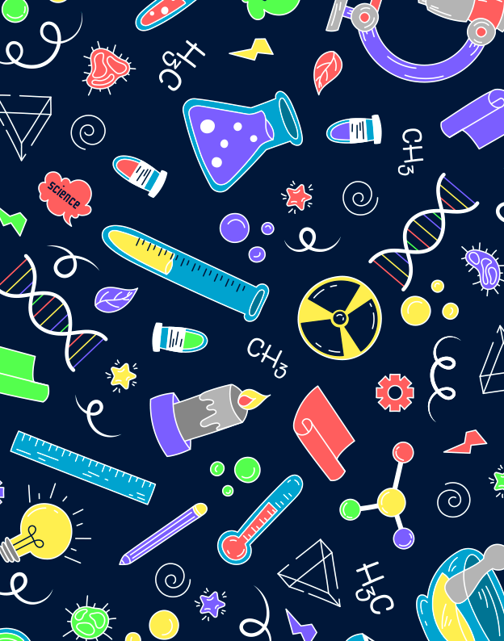

**QUÍMICA**

https://superportadas.com